|  |
| --- |
| 常州纺织服装职业技术学院  人文与健康学院文件 |
| 人文团委公示[2025]4号 |

根据《关于申报学校2024年度共青团先进集体、先进个人评选的通知》，经个人申报、资格审查、组织审核等程序，拟推荐幼服233B团支部等3个团支部申报校“五四红旗团支部”，拟推荐幼服223C顾亦菲等6名同学申报校“优秀共青团干部”，拟推荐幼服233B李楠等17名同学申报校“优秀共青团员”，现予公示。

公示时间为2025年4月11日至4月15日。

如公示对象存在问题，广大团员群众可通过来电，来信，来访等方式反映。以个人名义信函反映问题提倡署真实姓名。联系人：蔡楠琦，联系电话：18915882685。

公示对象基本情况如下：

申报“五四红旗团支部”：

|  |  |
| --- | --- |
| 1 | 人文与健康学院幼服233B团支部 |
| 2 | 人文与健康学院老服2331团支部 |
| 3 | 人文与健康学院商英233A团支部 |

申报“优秀共青团干部”：

|  |  |  |  |  |  |  |
| --- | --- | --- | --- | --- | --- | --- |
| **序号** | **姓名** | **政治面貌** | **团员教育评议等级** | **担任团干部年限** | **部门及职务** | **2024年度志愿服务时长** |
| 1 | 顾亦菲 | 中共预备党员 | 优秀 | 3年 | 幼服223C团支书 | 60 |
| 2 | 孔德翔 | 中共预备党员 | 优秀 | 3年 | 幼服223B团支书 | 50.5 |
| 3 | 邵瑜雯 | 共青团员 | 优秀 | 1年 | 院团委学生兼职副书记 | 48 |
| 4 | 郭慧 | 共青团员 | 优秀 | 2年 | 幼服233B团支书 | 21 |
| 5 | 范文烨 | 共青团员 | 优秀 | 1年 | 老服2331团支书 | 54 |
| 6 | 戴孟婷 | 共青团员 | 优秀 | 2年 | 院团委组织部部长、商英233A团支书 | 35 |

申报“优秀共青团员”：

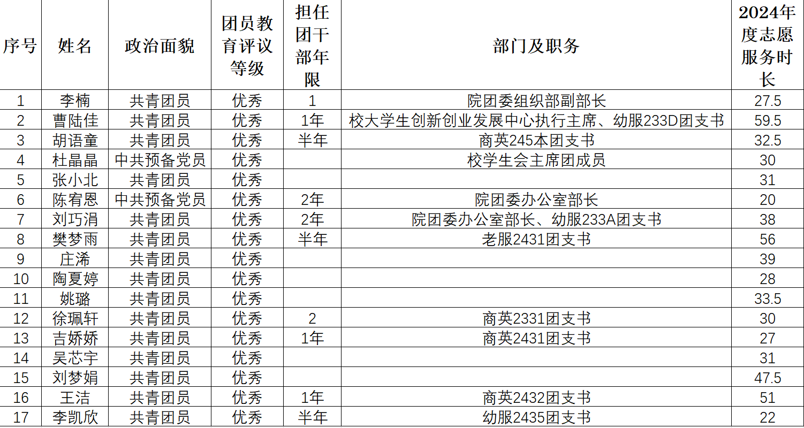

人文与健康学院团委

二零二五年四月十一日